P.O.O

Paradigma de programación.

Todo se ve como un objeto

Siempre y cuando tenga características

Clase

Conjunto de atributos que definen un objeto instancia

Atributo

Estructura de la clase

Métodos

Acciones o comportamientos de una estancia

Propiedades POO

Accesibilidad

Abstracción

Encapsulado

Herencia

Polimorfismo

Modularidad

Accesibilidad:

Como los diferentes datos tienen acceso.

Tipos de datos públicos y privados

Abstracción:

Herencia

Reutilización de software, absorbe atributos y clase ya existente y crea una nueva clase

Métodos

Acciones que hacen cada uno de los objetos

Encapsulamiento

Permisos sobre información o métodos por roll

POLIFORMISMO

Hereda y transformación

Ejemplo

Auto

Se puede transformar

Ambulancia, Camion

Modularidad:

Se generan barias funciones y se llaman más adelante en un solo conjunto

Ej

Casa conjunto

Baño sala

Tarea

Cómo y con qué desarrollo programación orientada a objetos

recolección información – normas APA plataforma SENA

metodología prototipo

Descargar el paradigm

Se descarga de aca

<https://ap.visual-paradigm.com/sena?redirectFromCS=true>

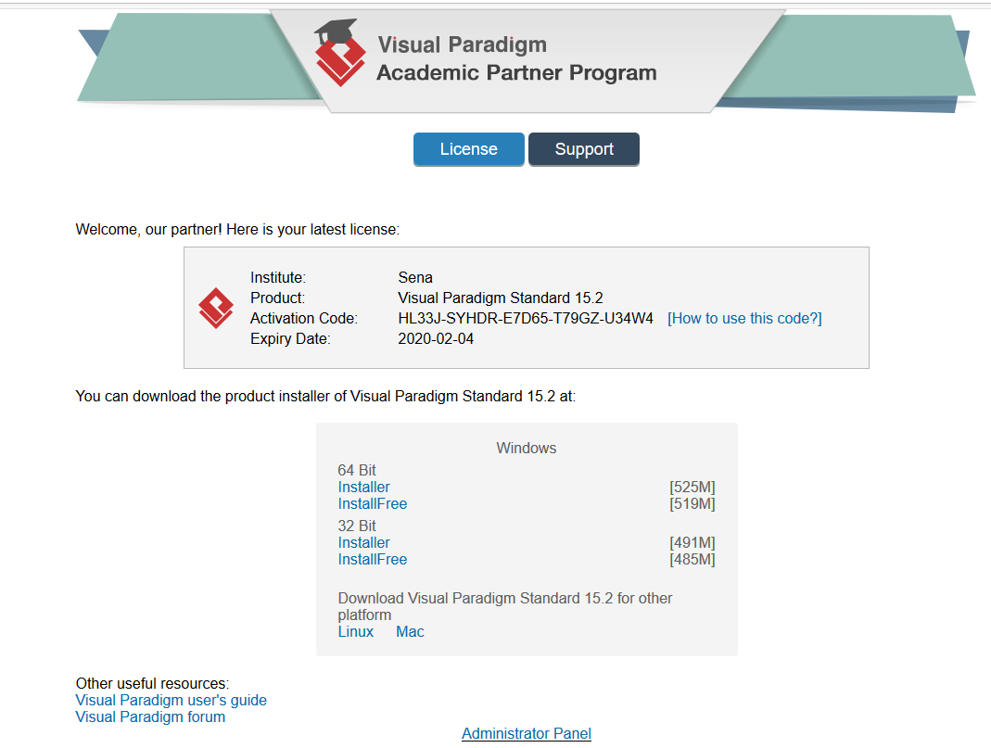

Cordial saludo ingenieros

Solicito su amble colaboración con el fin de validar el error presentado en Scala, servidor acuecvirtual teniendo en cuenta, ya se ha descartado configuración del equipo, aplicativo o S.O. ya que

El sitio funcionaba correctamente, anexo correo correspondiente a la fecha que inicio el fallo, se formateo otro equipo y se instaló escala el cual ya instala con el mismi todos los complementos necesarios java flash player entre otros, sin embargo persiste la falla, se accede al equipo desde otros equipos pero el fallo persiste,